МІНІСТЕРСТВО ОСВІТИ І НАУКИ УКРАЇНИ

Національний технічний університет

«Харківський політехнічний інститут»

Навчально-науковий інститут комп’ютерного моделювання, прикладної фізики та математики

Кафедра динаміки та міцності машин

Звіт

про виконання

Комп’ютерного практикуму №4

по курсу «Математична статистика»

з теми "Підбір виду розподілу"

Виконав: студент групи ІКМ-220 б

Пономаренко О.В.

Викладач: доцент кафедри ДММ

Потопальська К. Є.

Харків 2022

**Хід роботи**

Для початку створемо функції з побудови графіків нормального, гамма та за релеєм розподілів, а також функцію calc, яка буде робити всі розрахунки. (рис. 1)

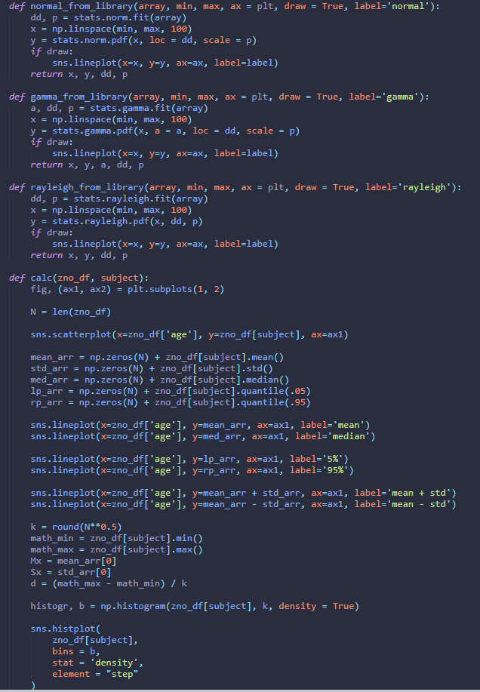

Рисунок 1

Коли ми визначили середне значення, середньоквадратичне відхилення, медіану, 5% та 95% серед учнів які здавали певний предмет і побудували графік, нам потрібно тепер, зробити графіки нормального, гама та за релеєм розподілу. А також за допомогою критерія Пірсона знайдему найкращій для нас варіант (рис. 2)

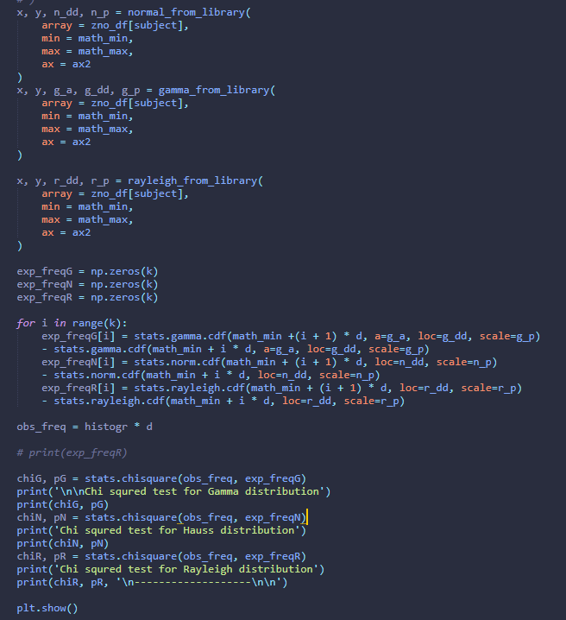

Рисунок 2

Запустимо нашу програму (рис. 3)

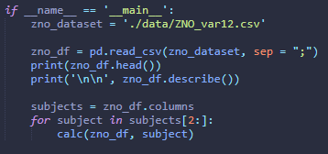

Рисунок 3

Та отимаємо такі результати (для математики) (рис. 4-5)

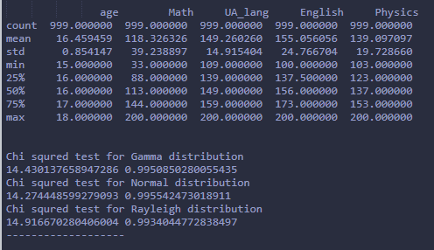

Рисунок 4

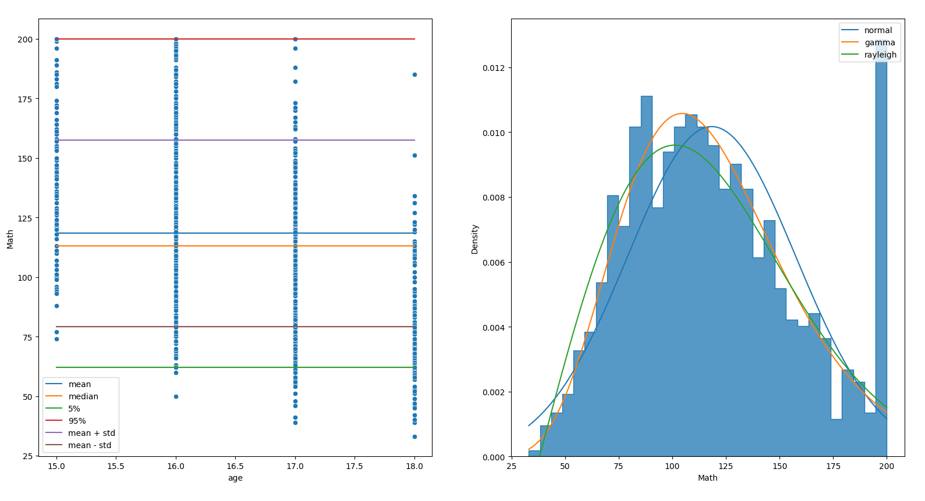

Рисунок 5

Як ми бачимо з результатів, найкращий варіант для нас – це нормальний розподіл.